MAÑANA MIÉRCOLES 19 DE AGOSTO
TODOS AL CINE

A LAS 22:00
EN LA TERRAZA DEL " CASINO " A LAS 22:00
SE PROYECTARÁ LA PELICULA
" NUESTRO ULTIMO VERANO EN ESCOCIA"
PREMIO DEL PUBLICO EN LA SEMINCI DE VALLADOLID

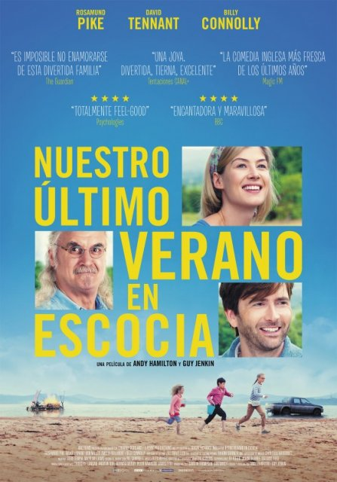

ILMO. AYUNTAMIENTO DE LA PARRILLA. CONCEJALÍA DE CULTURA

